Республиканский семинар-практикум «Духовно-нравственное воспитание детей в работе дополнительного образования» 23.10.2014г.

Урок рисования
на тему «Нетрадиционные техники рисования»
Творческого объединения «Радужный цвет»

Выполнила:
Саитова Рупият Магомедовна

«Ум ребенка-на кончиках его пальцев»
В.И.Сухомлинский

Урок на тему: «Нетрадиционные методы рисования» Тема ««Нетрадиционные техники рисования» интересна тем, что учит детей вглядываться в окружающих людей, изучать их, интересоваться ими, обращать внимание не только на красивую фигуру, прическу, одежду, но и на внутренний мир человека.
Цели урока:
- знакомство с разнообразием нетрадиционных методов рисования.
Задачи:
Коррекционно-развивающие:
- совершенствовать навыки анализа живописных произведений, полученные на уроках изобразительного искусства, умения соотносить прочитанное с увиденным;
- учить видеть прекрасное вокруг себя;
Обучающие:
-сформировать навыки выполнения рисунка в нетрадиционной манере.
Воспитывающие: привить любовь к изобразительному искусству;
воспитывать художественный вкус.
Оборудование: бумага для акварели, краски, гуашь, кисточки, вата, вода, репродукции картин выполненных в нетрадиционной манере рисования, лютневая музыка 16 века (звучит в течение всего урока), стихотворения, эпиграф и афоризмы об искусстве.

Ход урока.
1. Организационный момент. Здравствуйте, ребята. На урок потребуются гуашь, краски и альбом, в котором вы будете делать необходимые записи и, по возможности, зарисовки.
2. Сообщение темы и целей урока.
Сегодня нас ожидает новая тема: «Нетрадиционные техники рисования» Мы научимся с вами рисовать интересные картины даже если у нас нет большого опыта в этом увлекательном деле.
3. Изложение нового материала, показ репродукций.
А вы знаете ребята, что ученые считают период древнего каменного века временем зарождения искусства. Именно тогда у людей появилась потребность рисовать и вырезать.
В 1868 году испанский археолог Дон Марселино де Сау- Туола нашел впервые рисунки древнего человека в пещере Альтамира (на севере Испании). С ним была его 8 летняя дочь, которая первая и обнаружила на потолке пещеры изображения бизонов и быков нарисованных красной охрой. Изображены они были в действии.

Учитель: И мы сегодня с вами будем учится рисовать. Но рисовать по иному, назовем это «Для тех кто не умеет…..»
Существует множество методов рисования: с помощью красок, мелков, графити, карандашами , но на ряду с этим существует и нетрадиционная методика рисования.
- Рисунок своими руками
Нету кисточку-пропала,
Только я грустить не стала,
Обмокну я пальчик в краску
Нарисую пальцем сказку

- Ниткография
Нитку волшебную в руки возьму,
В краску ее хорошо обмокни
Листок белоснежный сложив пополам,
Ниточку эту протягивай сам
Раскрыв ты увидишь листок непростой.
Рисунок его украшает чудной
- Игры с кляксой
На альбом упала краска
На листе осталась клякса
Пририсую ей глаза
Пусть летает стрекоза
- Штрих
- Томпонирование
- Трафарет
- Мокрые рисунки- именно с этой техникой мы и ознакомимся сегодня

Эти необычные приемы рисования очень просты, но невероятно увлекательны!
Даже далекий от живописи человек захочет попробовать.
Впрочем у нас есть возможность в этом убедиться.

Я не буду учить вас рисовать, я познакомлю с техникой рисунка.
Нарисуете вы сами!!!

И в 10 лет, и в 7, и в5
Все дети любят рисовать.
И каждый смело нарисует
Все, что его интересует.
Все вызывает интерес:
Далекий космос, ближний лес,
Цветы, машины, сказки, пляски.
Все нарисуем: были б краски,
Да лист бумаги на столе,
Да мир в семье и на земле.
(Берестов)
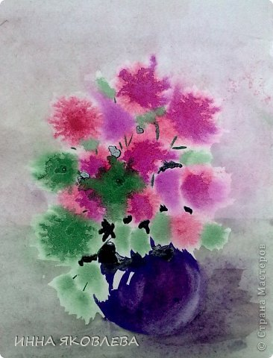

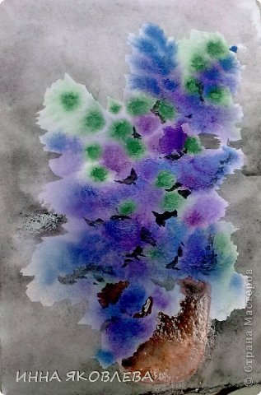

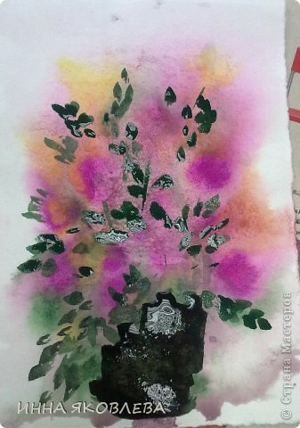

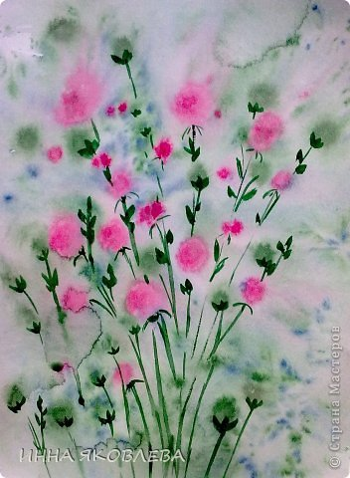

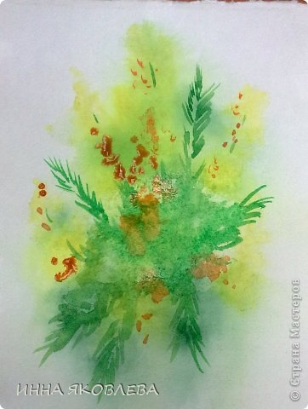

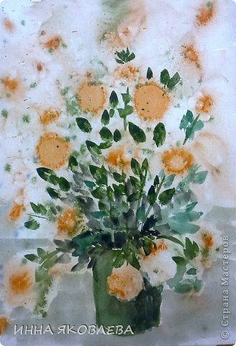
Приступим.
Берём кусочек акварельной бумаги.
Мокрой кисточкой хорошо смачиваем лист. Можно просто намочить под краном. На фото видно, что воды много.
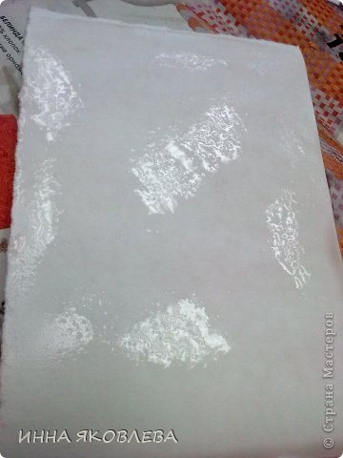
Дальше самое интересное.
Набираем обильно краску на кисть так, чтобы она стекала с кончика и капаем куда считаем нужным на лист.
Она сразу так красиво начинает расплываться! Можно капнуть оттеночным цветом между или сверху.

Можно покрутить листик в разные стороны, давая стечь краске.
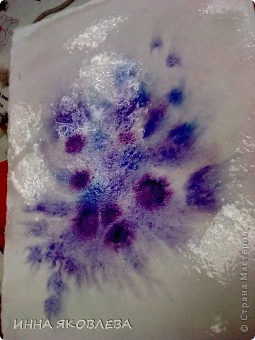

Если это будет букетик, то капаем зелени (листва).
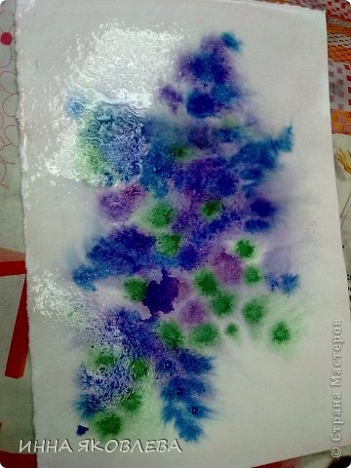
Ждём когда окончательно расплывётся и высохнет. Только после этого подрисовываем горшок или вазу и фон.
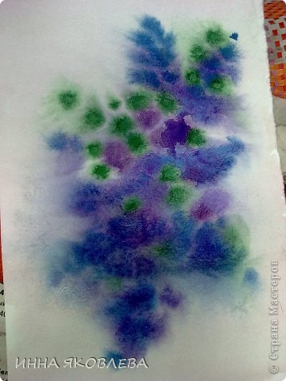

Тёмными пятнышками между цветами создаём глубину.
Аналогично. Смачиваем фон, капаем.
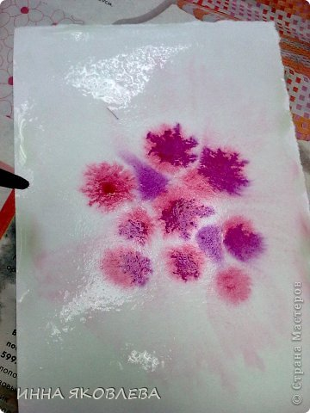

Листва
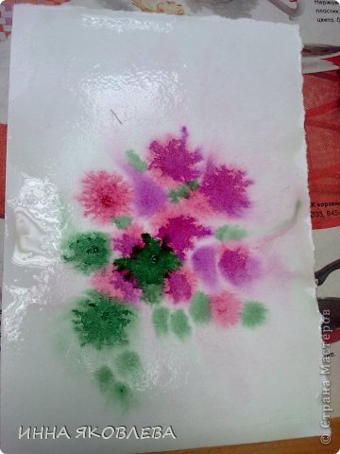
Ваза, фон и "глубина"
здесь использован прём набрызга.

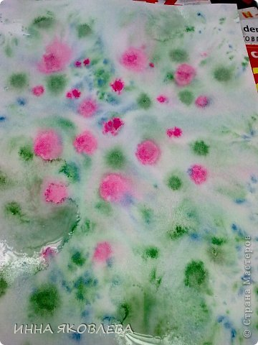

В этих работах важно не переусердствовать! Минимум добавленных деталей, глаз сам "дорисует" необходимое.
Переизбыток подрисовки неизбежно испортит работу.
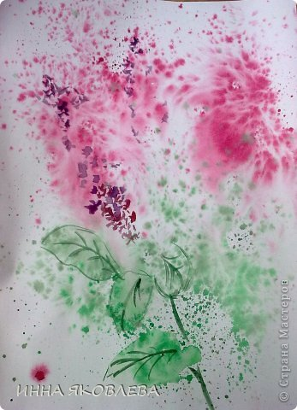

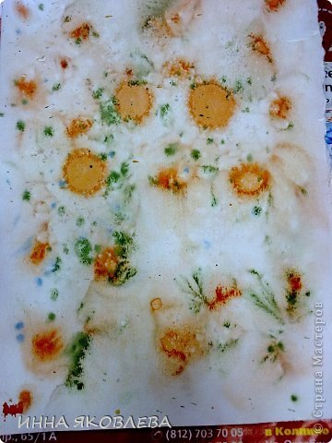
Листики - отпечатки кисточки.
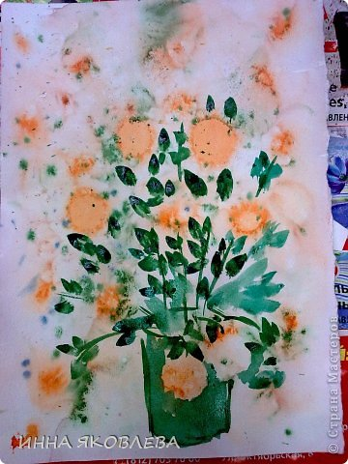

Фон.
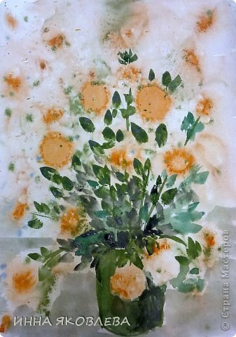

А это другой способ создания цветов.
Берём кусочек газеты (полиэтилена), комкаем в небольшой шарик, мажем кисточкой в нужный цвет. Можно жидко развести краску на одноразовой тарелке и макать туда комочек.
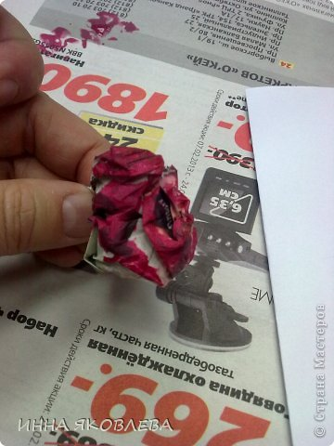

Далее ставим отпечатки на лист бумаги.
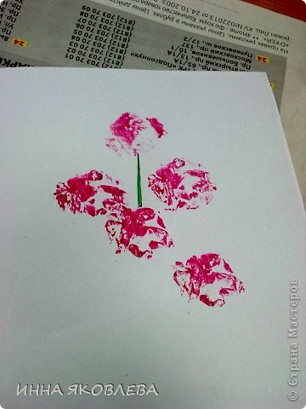

стебельки
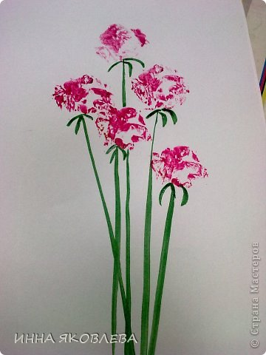
листики-отпечатки
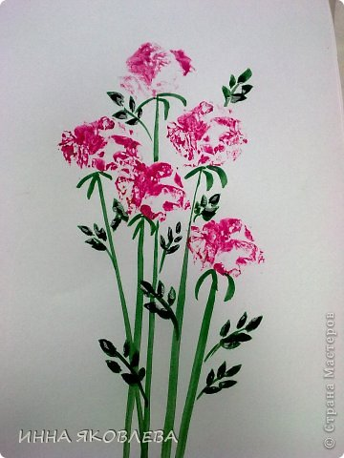

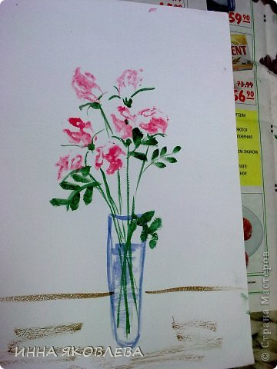
Эта техника особенно хороша при работе с детьми. Ничего сложного. Удачи!!
Учитель: Ребята! Художников, с чьими полотнами мы сегодня познакомились, вдохновляла Библия.
Учитель: (рефлексия). Обратимся к эпиграфу и к мыслям великих людей «Ум ребенка-на кончиках его пальцев»
Вспомните какие методы нетрадиционного рисования мы узнали.
1. С каких времен люди рисуют?.
2. Кто первый обнаружил наскальные рисунки?
Итог урока.
Рисование это интересный и полезный вид деятельности, в ходе которого разнообразными способами с использованием самых разных материалов и нетрадиционных техник рисования создаются живописные изображения.
Рисование приобщает детей к миру прекрасного, развивает креативность, формирует эстетический вкус. Рисование нетрадиционным способом дарит детям незабываемые ощущения от непосредственного взаимодействия с красками.
Эмоции, вызванные изобразительным искусством способны творить чудеса, они приобщают детей к высшим духовно-нравственным ценностям, развивают их способности и творчество.
Творчество есть соучастие в сотворении мира! (Альт Шулле)

СПАСИБО ВСЕМ!

Список литературы:
2. Газета «Семья» №46/ 2009 стр. 27
3. «Искусство» №16 /2007
4. Н.И. Платонов, В.Ф. Тарасов “Этюды об изобразительном искусстве”. – М.: Просвещение, 1993.
5. Программа «Изхобразительное искусствои художественный труд 1-9 классы» М.;

